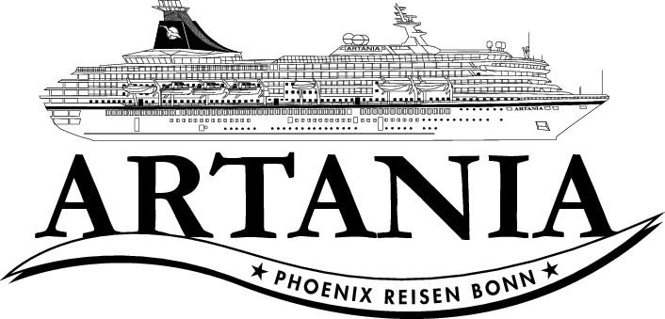

**Ausflugsbericht**

ART346 | 17.06.2024 – 27.06.2024

„MEER & MUSIK - Der nordische Sommer mit einzigartigen Konzerterlebnissen“

**Begleitung außer Phoenix**

**Alex Raytchev (Pianist)**

##### **Di. 19.06. Stavanger / Norwegen 08.00 – 23.00 Uhr**

**Rundgang Stavanger I ca. 2 Std. | 29,00 €**

Da das Stadtzentrum von Stavanger eher kompakt ist, ist eine Besichtigung zu Fuß leicht und angenehm. Die Altstadt bietet die am besten erhaltene Holzhaussiedlung Europas, die aus mehr als 170 weißen Holzhäusern besteht. Ein kurzer Spaziergang führt durch die Altstadt und zum Dom, der im Jahr 1100 von Bischof Reinald von Winchester erbaut wurde. Dieser ist neben dem Nidarosdom in Trondheim das besterhaltene mittelalterliche Bauwerk in Norwegen. Nach einer Außenbesichtigung erreichen Sie den Valbergturm, einen Wachturm, der Mitte des 19. Jahrhunderts errichtet wurde. Genießen Sie die Aussicht über Stadt und Hafen, bevor Sie zum Schiff zurückkehren.

Bitte beachten: Für Gäste mit eingeschränkter Beweglichkeit nicht geeignet. Begrenzte Teilnehmerzahl.

* Ausflug nach Plan.

**Stavanger und Umgebung I ca. 2 Std. | 39,00 €**

Stavanger, Norwegens Ölhauptstadt und viertgrößte Stadt Norwegens, bekam bereits 1125 Stadtrechte. Die Universitätsstadt beherbergt zahlreiche Bildungs- und Forschungsinstitutionen. Im Jahr 2008 erhielten Stavanger und Sandnes den Titel "Kulturhauptstadt Europas". Durch das Hafengebiet verlassen Sie das Stadtzentrum. Sie genießen herrliche Ausblicke auf den Hafrsfjord und sehen das Drei-Schwerter-Monument, ein Andenken an die Seeschlacht des Königs Harald Schönhaar im Jahr 872. Während der Rückfahrt sehen Sie den romanischen Dom aus dem Jahr 1100 sowie hübsche historische Speicherhäuser und das Norwegische Ölmuseum, bevor Sie über mehrere Brücken zu den kleinen Inseln Grasholmen, Engøy und Buøy fahren. Anschließend Rückfahrt zum Schiff.

* Ausflug nach Plan.

**Bootsfahrt zum Preikestolen I ca. 3 Std. | 149,00 €**

Während der ca. 2,5-stündigen Bootsfahrt durch den Lysefjord erleben Sie bequem besonders schöne Natureindrücke. Der Lysefjord ist die innerste Verzweigung eines komplexen Fjordsystems. Der Name "Lyse" bedeutet übersetzt "Licht, Helligkeit" und wurde dem Fjord wegen seiner teilweise fast weiß erscheinenden Felsen gegeben, in die er eingebettet liegt. Der Fjord bietet beeindruckende Bergformationen, Wasserfälle und idyllische Inseln. Sie werfen einen Blick in die Vagabunden-Höhle, kommen dem Hangjane Wasserfall mit seinem klaren Wasser recht nahe und sehen die sich am Nordufer erhebende Felswand des 604 m hohen Preikestolen. Seine "Kanzel" ist einer der imposantesten Felsen der Fjordlandschaft Norwegens.

Bitte beachten: Kurzer Fußweg vom/zum Schiff zum/vom Bootsanleger. Begrenzte Teilnehmerzahl.

* Gruppe 8: 1 Guide für DE und ES. Mexikaner hatten sehr viele Fragen, sodass sich die deutschen Gäste etwas benachteiligt gefühlt haben, da gefühlt mehr spanisch als deutsch gesprochen wurde und auch die deutsche Übersetzung immer unterbrochen wurde. Es war sehr anstrengen und nervig zum Zuhören. 🡪 Hinweis über 3 Sprachen über Bordlautsprecher stand auf Ticket

**RIB-Bootsfahrt zum Preikestolen I ca. 2 Std. | 159,00 €**

Kurzer Fußweg zum RIB-Bootsanleger. Sie erhalten Schutzkleidung und kurze Einweisungen. Fest angeschnallt fahren Sie in hoher Geschwindigkeit mit dem RIB-Boot (Schnellschlauchboot) durch den majestätischen Lysefjord. Eindrucksvoll ist - vor allem bei guten Wetterbedingungen - der Anblick des bekannten Preikestolen, eine über 600m steil emporragende Felskanzel mit Plateau.

Bitte beachten: Für Gäste mit eingeschränkter Beweglichkeit oder Rückenleiden nicht geeignet. Etwa 1,5-stündige Bootsfahrt mit Geschwindigkeiten von bis zu 35 Knoten (ca. 65 km/h). Bei unruhiger See kann es zum harten Aufsetzen der Boote auf den Wellen kommen. Sehr begrenzte Teilnehmerzahl. Sicherheitsausrüstung (Überlebensanzug und Rettungsweste) wird gestellt. Bitte folgen Sie den Anweisungen des Personals. Alle Erklärungen in englischer Sprache.

* Ausflug nach Plan.

**Helikopterflug über Stadt und Umgebung | ca. 1,5 Std., ca. 30 Min. Rundflug |   
Preis 299,- €**

Norwegens Ölhauptstadt Stavanger ist eine der reichsten Städte Norwegens. Ein Rundflug mit dem Helikopter über die Stadt, den Lysefjord und den Berg Preikestolen ist ein unvergessliches Erlebnis. Ein Taxi/Minibus holt Sie von der Pier ab und bringt Sie zum Heliport. Zuerst bekommen Sie eine kurze Sicherheitseinweisung, dann geht es für etwa 30 Minuten in die Luft. Freuen Sie sich auf einen traumhaften Blick über den Lysefjord und auf die Serpentinenstraße mit ihren 27 Haarnadelkurven, die sich vom Tal aus bergwärts schlängelt. Bei guten Sichtverhältnissen ist Ihr Ziel der Preikestolen: Die Kanzel des Fjords liegt 604 m über dem Meeresspiegel und hat ein 25 x 25 m großes, flaches Aussichtsplateau. Damit Sie gute Fotoaufnahmen machen können, fliegt Sie der Pilot um die Kanzel herum. Auf dem Rückflug können Sie Stavanger, den Hafen und Ihr Schiff aus der Luft betrachten.

Bitte beachten: Sehr begrenzte Teilnehmerzahl. Durchführung des Ausfluges bzw. Flugroute wind-/wetterabhängig. Informationen vom Piloten in englischer Sprache. Sitzplatzvergabe vor Ort vom Piloten. Gewichtsbegrenzung 110 kg pro Person.

* Ausflug nach Plan.

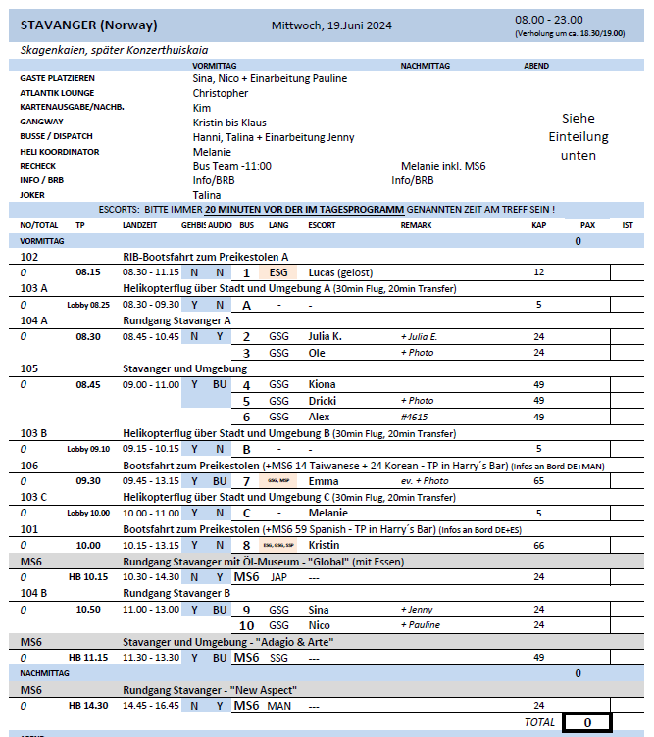

##### **Do. 20.06. Bergen / Norwegen 09.00 – 23.00 Uhr**

**Historische Stadtwanderung mit Bryggen I ca. 2 Std. | 19,00 €**

Die Hanseaten in Bergen erhielten in einer für Norwegen schwierigen Zeit den internationalen Handel aufrecht und erlangten ein fast vollständiges Monopol für den Handel mit Stockfisch und Tran. Das Kontor war dem Mittelstand vorbehalten und hatte in seiner Blütezeit bis zu 1.000 Mitglieder. Es war eine reine Männergesellschaft, die Mitglieder waren unverheiratet und zogen zurück nach Deutschland, wenn sie ökonomisch in der Lage waren, dort zu leben. Das Kontor in Bergen ist als letztes der vier Hanseatischen Kontore gegründet worden und hat am längsten Bestand gehabt. Grundlage des Handels am Kontor waren der Import von Getreide, Mehl, Malz, Bier und Fischereigerätschaften sowie der Export von Stockfisch, Tran und Häuten. Das Kontor erhielt ein eigenes Gebiet, "Bryggen", das mitten in der Stadt gelegen ist. Es gab einen Ältestenrat, der das Kontor nach dem eigenen Regelwerk verwaltete und unter anderem über eine interne Gerichtsbarkeit verfügte. Das Regelwerk wurde vom Hansetag erarbeitet und von Lübeck aus kontrolliert. Sie wandeln auf den Spuren vergangener Zeiten, passieren die Festung Bergenhus, die Marienkirche und die Schötstuben, die Versammlungsräume der Hanseaten. Sie gehen weiter durch Bryggen und erfahren viel Wissenswertes über die Zeit der Hanse. Dies ist ein Rundgang ohne Eintritte, der in der Nähe vom Fischmarkt endet.

Bitte beachten: Für Gäste mit eingeschränkter Beweglichkeit nicht geeignet. Begrenzte Teilnehmerzahl.

* Ausflug nach Plan.

**Panoramafahrt Bergen I ca. 2 Std. | 31,00 €**

Bergen ist eine internationale Hafenstadt und liegt direkt am Inneren Byfjord. Die Stadt wird häufig als "Tor zu den Fjorden" bezeichnet. Bergen ist von sieben Hügeln und wunderschöner Natur umgeben. Im Jahr 1070 hat König Olav Kyrre die Stadt gegründet, die bis 1299 die Hauptstadt Norwegens war. Ihr ursprünglicher Name war Bjørgvin, was "Wiese zwischen den Bergen" bedeutet. Während der Rundfahrt passieren Sie viele Sehenswürdigkeiten und sehen die Kontraste dieser farbenfrohen Stadt. Die Fahrt geht zuerst in nördliche Richtung nach Eidsvåg, wo Sie die vorgelagerte Inselwelt sehen. Sie passieren die Wirtschaftshochschule sowie das Alt-Bergen-Museum und kommen wieder zurück zum Stadtkern. Sie fahren an der Marienkirche, der Fløien Talstation, dem Fischmarkt vorbei und gelangen zur Nordnes Halbinsel. Hier haben Sie die Gelegenheit, Bergen mit dem historischen Viertel Bryggen zu fotografieren. Sie verlassen das Stadtzentrum Richtung Süden und fahren an der königlichen Sommerresidenz vorbei. Die Rückfahrt zum Schiff führt Sie durch das alte Villenviertel Bergens und wieder an Bryggen vorbei.

* Bus 5: Die Kommunikation mit dem Guide war nicht so leicht, da sie beispielsweise bestätigt hat, dass zwei Fotostopps gemacht werden. Sie hat dann trotzdem drei gemacht. An Absprachen hat sie sich nicht gehalten (war nicht böswillig gemeint). Gäste waren zufrieden.

**Wanderung Berg Fløien I ca. 3,5 Std. | 49,00 €**

Die Wanderung beginnt direkt am Schiff und zusammen mit Ihrem Reiseleiter gehen Sie ca. 20 Min. zur Talstation der Fløibahn. Die Standseilbahn bringt Sie auf einer Streckenlänge von 848 Metern in eine Höhe von 320 m. Der Fløien ist Ausgangspunkt für unzählige Wanderungen, und die Einwohner von Bergen nutzen gerne diese Gegend für ihre sportlichen Aktivitäten. Sie genießen den traumhaft schönen Blick über die Stadt, die Berge, die Fjorde und die vorgelagerten Inseln. Gelegenheit zum Fotografieren, dann wandern Sie auf schönen Wanderwegen durch die abwechslungsreiche Natur. Mit der Fløibahn kehren Sie zurück ins Tal. Sie können noch individuell einen Stadtbummel unternehmen oder zum Schiff zurück spazieren.

Bitte beachten: Für Gäste mit eingeschränkter Beweglichkeit nicht geeignet. Begrenzte Teilnehmerzahl. Wetterfeste Kleidung und festes Schuhwerk sind erforderlich. An der Talstation der Fløibahn kann es zu Wartezeiten kommen.

* Ausflug nach Plan.

**Hardanger mit Besuch Schifffahrtsmuseum | ca. 6 Std. | mit Lunchbox | 99,00 €**

Bevor Sie in Richtung Hardanger fahren, unternehmen Sie eine kleine Stadtrundfahrt durch Bergen. Sie sehen die alte Festungsanlage, die berühmten Hansehäuser von Bryggen und den Fischmarkt. Sie fahren in nördlicher Richtung via Åsane und Arna nach Kvamskogen. Hier haben zahlreiche Einwohner Bergens ein Ferienhaus, denn es ist eine perfekte Gegend zum Skilaufen. Sie halten am mächtigen Steinsdalsfossen-Wasserfall (Fotostopp). Kurz danach erreichen Sie den Hardangerfjord. Die malerische Gegend ist seit mehreren hundert Jahren bekannt für Obstanbau und traditionellen Bootsbau. In der Ortschaft Norheimsund, mit wunderschönem Blick auf den Hardangerfjord, besuchen Sie das Schifffahrtsmuseum, das interessante Aktivitäten bietet sowie offene Werkstätten. Hier können Sie Facharbeitern bei der Arbeit zuschauen und auch mehr über die Restaurierung alter Boote und den Neubau im traditionellen Stil erfahren. Es werden Kaffee und hausgemachte "Svele" (süße Pfannkuchen) serviert. Anschließend besteht die Möglichkeit, einen kleinen Spaziergang am Ufer des Fjordes zu unternehmen, wo kleine historische Häuser zu sehen sind. In der Ferne erblicken Sie die Umrisse des Folgefonna Gletschers, des drittgrößten Gletschers Norwegens. Sie fahren dieselbe Strecke zurück nach Bergen und genießen erneut Ausblicke auf Fjord, Gletscher, Gebirge und Wasserfälle.

Bitte beachten: Begrenzte Teilnehmerzahl.

* Ausflug nach Plan.

**~~Hardanger mit Besuch Apfelciderhof | ca. 6 Std. | mit Lunchbox | 99,00 €~~**

~~Bevor Sie in Richtung Hardanger fahren, machen Sie eine kleine Stadtrundfahrt durch Bergen. Sie sehen die alte Festungsanlage, die berühmten Hansehäuser von Bryggen und den Fischmarkt. Sie verlassen das Stadtzentrum und fahren in nördlicher Richtung via Åsane und Arna nach Kvamskogen. Hier haben zahlreiche Einwohner Bergens ein Ferienhaus, denn es ist eine perfekte Gegend zum Skilaufen. Sie halten am mächtigen Steinsdalsfossen-Wasserfall. Anschließend fahren Sie weiter am schönen Hardangerfjord entlang. Die Landschaft an diesem 179 km langen Fjord ist beeindruckend. Unterwegs sehen Sie Obstgärten, Bauernhöfe, kleine Dörfer sowie manchen Ferienort und die Haube des Folgefonna Gletschers, drittgrößter Gletscher Norwegens. Die Region ist als das größte Obstanbaugebiet Norwegens bekannt, und im kleinen Ort Øystese besuchen Sie einen traditionsreichen Obsthof, der bereits in der vierten Generation betrieben wird. Es werden Ihnen die Spezialitäten des Hauses serviert: selbstgemachter Apfelkuchen und Apfelsaft. Anschließend besteht die Möglichkeit, im Hofladen lokale Spezialitäten zu erwerben und die Aussicht zu genießen. Sie fahren dieselbe Strecke zurück nach Bergen, wobei Sie die schönen Ausblicke auf Fjord, Gletscher, Gebirge und Wasserfälle erneut genießen können.~~

~~Bitte beachten: Begrenzte Teilnehmerzahl.~~

* Ausflug entfällt wegen zu geringer Teilnehmerzahl.

**Wanderung über den Berg zum Bauernhof | ca. 6 Std. | mit Lunchbox | 139,00 €**

Ab dem Schiff spazieren Sie an der Mariakirche vorbei sowie durch Bryggen, wo Sie mehr über die Hansezeit erfahren, und legen einen kurzen Stopp am berühmten Fischmarkt ein. Danach fahren Sie mit der Standseilbahn auf den Berg Fløyen. Hier genießen Sie den wunderschönen Blick auf die Stadt und die Fjorde, eine der spektakulärsten Ansichten in Norwegen. Auf Ihrer anschließenden etwa 3-stündigen Wanderung erleben Sie norwegische Natur pur: wunderschöne Seen, wilde Flüsse und atemberaubende Ausblicke. Sie legen eine Verschnaufpause am Gipfel des Mount Sandviken ein, um traditionelle norwegische Schokolade zu probieren, bevor Sie dann auf der alten Postroute talabwärts wandern. Ziel der ca. 11 km langen Wanderung ist der Bauernhof Øvre-Eide, der in wunderschöner Umgebung gelegen ist. Hier stärken Sie sich bei typisch norwegischen (hausgemachten) Spezialitäten und erfahren mehr über das ländliche Leben auf dem Hof. Danach fahren Sie wieder zurück zum Schiff.

Bitte beachten: Für Gäste mit eingeschränkter Beweglichkeit nicht geeignet. Begrenzte Teilnehmerzahl. Mehrstündige Wanderung, daher nur für sportliche Gäste geeignet. Wetterfeste Kleidung und festes Schuhwerk sind erforderlich.

* Ausflug nach Plan.

**Troldhaugen mit Klaviermusik & Fantoft Stabkirche | ca. 4,5 Std. | 185,00 €**

Der Hafen von Bergen ist einer der geschäftigsten Seehäfen Europas, von dem aus die Schiffe der Hurtigruten starten. Bei der Rundfahrt sehen Sie eine lebendige Stadt mit moderner und historischer Architektur. Während der Stadtbesichtigung passieren Sie alle wichtigen Sehenswürdigkeiten. Anschließend fahren Sie in südlicher Richtung zum Troldhaugen, dem ehemaligen Wohnsitz des berühmten Komponisten Edvard Grieg (1843-1907). Hier genießen Sie eine kleine musikalische Darbietung auf dem Klavier, die Ihnen die wunderschöne Musik von Edvard Grieg näher bringt. Danach besichtigen Sie das Wohnhaus, heute Teil der Museumsanlage mit idyllischem Garten. Sie haben auch Gelegenheit seine Komponistenhütte, sowie sein Grab, malerisch am Nordåssee gelegen, zu sehen. Anschließend fahren Sie zur Fantoft Stabkirche. Vom Parkplatz spazieren Sie ca. 5 Minuten auf einem Wanderweg durch das Waldgebiet, bis Sie die wunderschöne Stabkirche erreichen. Die Fantoft-Stabkirche ist ein Nachbau der ehemaligen Stabkirche von Fortun einem kleinen Dorf an einem Seitenarm des Sognefjords. Die Kirche wurde 1883 per Schiff von Fortun nach Fantoft transportiert. Nach einem Brandanschlag am 6. Juni 1992 brannte die Stabkirche komplett nieder. Nur verkohltes Gebälk und eine verbrannte Eingangstür zeugten von der ehemaligen Kirche. Im Jahr 1993 wurde der Wiederaufbau auf der Grundlage alter Zeichnungen und Fotografien begonnen. 1997 konnte der Bau zur Besichtigung wieder freigegeben werden. Die Stabkirche ist heute als nahezu exakte Kopie der Kirche im ursprünglichen Zustand zu sehen. Nach der Besichtigung fahren Sie zurück zum Schiff. Dieser Ausflug kann auch in umgekehrter Reihenfolge stattfinden.

Bitte beachten: Für Gäste mit eingeschränkter Beweglichkeit nicht geeignet. Begrenzte Teilnehmerzahl.

* Ausflug nach Plan.

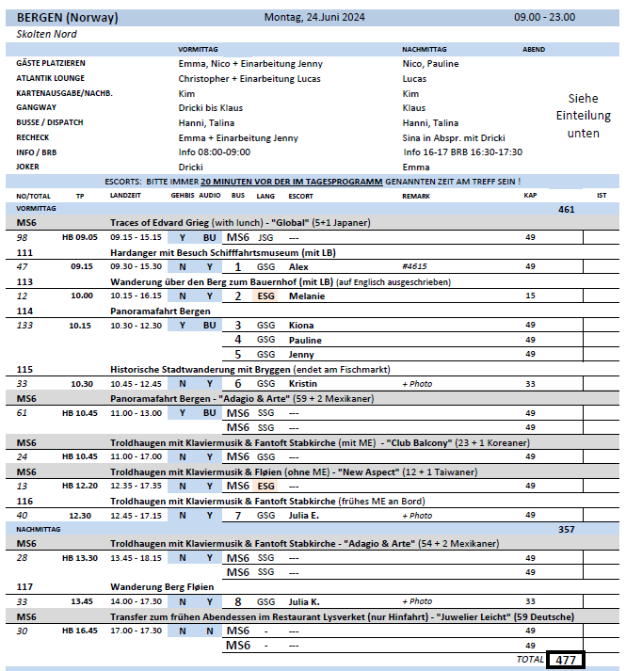

##### **Sa. 22.06. Oslo / Norwegen 12.00 – 23.00 Uhr**

**Stadtrundgang Oslo I ca. 3 Std. | 29,00 €**

Sie entdecken die Hauptstadt Norwegens zu Fuß. Vom Hafen geht es zunächst zum Rathaus, in dem alljährlich in feierlichem Rahmen der Friedensnobelpreis übergeben wird. Nachdem Sie Wissenswertes über die 900-jährige Stadtgeschichte erfahren haben, führt der Spaziergang zum Nationaltheater und weiter zum Königlichen Schloss. Sie flanieren die Prachtstraße "Karl Johan" entlang und passieren die Osloer Universität sowie das Parlamentsgebäude. Schließlich erreichen Sie die Festung Akershus mit schönem Ausblick. Anschließend geht es wieder zurück zum Schiff.

Bitte beachten: Für Gäste mit eingeschränkter Beweglichkeit nicht geeignet. Begrenzte Teilnehmerzahl.

* Ausflug nach Plan.

**Panoramafahrt Oslo I ca. 2,5 Std. | 39,00 €**

Für alle Gäste, die nicht so gut zu Fuß sind, bietet sich diese Panoramafahrt an, um einen ersten Eindruck der norwegischen Hauptstadt und ihrer Umgebung zu bekommen. Die Hauptstadt ist "Europas Grüne Stadt 2019", d.h. sie wurde zur Europäischen Umwelthauptstadt ernannt. Im Zuge dessen sind zahlreiche Projekte geplant, der Verkehr im Hafenviertel wird bereits durch einen Unterwassertunnel (Oslofjordtunnel) geleitet, zudem sind große Teile der Stadt zur Fußgängerzone umgestaltet worden. Während dieser Panoramafahrt werden Ihnen die Sehenswürdigkeiten gezeigt, die per Bus erreichbar sind. Sie sehen unter anderem das Königliche Schloss, das noble Villenviertel von Oslo und die Skisprungschanze auf dem Berg Holmenkollen (den Holmenkollbakken), eine beliebte Touristenattraktion. Hier legen Sie einen Fotostopp ein. Auf dem Weg zurück zum Schiff passieren Sie die Halbinsel Bygdøy, die von vielen Einheimischen als Naherholungsgebiet genutzt wird.

* Unfall von „New Horizons“ Bus beobachtet. Hanni informiert. Fahrer ist hinten Steuer ohnmächtig geworden und am Einfahrt gegen Pfosten gefahren. Gruppe weiter geschickt um ihre Program durch zu führen. Ärtztin , Dr. Martina Latka BN 292715 aus meine Bus 2 hat geholfen bis Ambulanz Notarzt gekommen ist. Mit 30 Minuten Verspätung zurück, da unsere Busfahrer sich um die Entfernung des verunglückten Busses gekümmert hat. 🡪 Helfende Gäste wurden auf Ausflug eingeladen von CD

**Stadt mit Holmenkollen und Vigelandpark I ca. 3,5 Std. | 69,00 €**

Während einer kurzen Rundfahrt gewinnen Sie einen ersten Eindruck der Sehenswürdigkeiten der norwegischen Hauptstadt. Sie passieren das Regierungsgebäude, die Universität, das Nationaltheater, das Königliche Schloss sowie die Prachtstraße "Karl Johan". Sie fahren zur neuen Holmenkollen-Sprungschanze. Von hier bietet sich Ihnen ein eindrucksvoller Blick auf Stadt und Fjord. Nach etwa 1 Std. Aufenthalt, kurze Weiterfahrt zum Vigeland Skulpturenpark. Während Ihres etwa 45-minütigen Aufenthaltes Gelegenheit, haben Sie Gelegenheit das vom Bildhauer Gustav Vigeland (1869-1943) geschaffene eindrucksvolle Werk näher kennenzulernen. Ihre Rückfahrt zum Schiff führt Sie noch am modernen Opernhaus vorbei, das 2008 eröffnet wurde und architektonisch einem treibenden Eisberg nachempfunden ist.

Bitte beachten: Für Gäste mit eingeschränkter Beweglichkeit nicht geeignet. Begrenzte Teilnehmerzahl. Mögliche Wartezeiten am Schrägaufzug zur Aussichsplattform an der Holmenkollen-Sprungschanze.

* Ausflug nach Plan.

**Auf den Spuren norwegischer Entdecker | ca. 3,5 Std. | 79,00 €**

Auf Ihrer Fahrt zur Bygdøy Halbinsel gewinnen Sie einige Eindrücke von den Sehenswürdigkeiten der Stadt. Auf der im Oslofjord gelegenen Halbinsel passieren Sie die königliche Sommerresidenz sowie schöne Villenviertel und besuchen zwei sehenswerte Museen. Zunächst das Kon-Tiki-Museum, in dem Sie interessante Exponate rund um das Leben des Abenteurers und Wissenschaftlers Thor Heyerdahl betrachten können, u.a. das Kon-Tiki-Floß und das restaurierte Boot Ra II. Nach der geführten Besichtigung geht es dann zum Polarschiffmuseum "Fram", das 1936 eröffnet wurde. Das von Colin Archer erbaute Schiff "Fram", die Hauptattraktion des Museums, wurde für drei spektakuläre Polarfahrten zum Nord- und Südpol eingesetzt. Während des geführten Rundgangs sehen Sie zahlreiche spannende Exponate und erfahren Wissenswertes über die Expeditionen sowie die Gebiete von Arktis und Antarktis. Auf Ihrer Rückfahrt legen Sie einen Fotostopp am beeindruckenden Opernhaus ein, das 2008 eröffnet wurde. Es bietet Architektur der besonderen Art, und von seinem Dach genießen Sie einen schönen Ausblick auf den Fjord.

Bitte beachten: Für Gäste mit eingeschränkter Beweglichkeit nicht geeignet.

* Ausflug nach Plan.

**Panoramafahrt Oslo mit Munch Museum | ca. 4 Std. | 119,00 €**

Oslo ist die Stadt, in der Edvard Munch (1863 – 1944) aufwuchs und seine Karriere begann. Die Stadt beherbergt den Großteil von Munchs künstlerischem Schaffens. Diese Panoramafahrt gibt Ihnen einen ersten Eindruck der norwegischen Hauptstadt. Sie war "Europas Grüne Stadt 2019" und im Zuge dessen wurden zahlreiche Projekte geplant, deren Ausführungen noch nicht abgeschlossen sind. Der Verkehr im Hafenviertel wird bereits durch einen Unterwassertunnel (Oslofjordtunnel) geleitet, zudem sind große Teile der Stadt zur Fußgängerzone umgestaltet worden. Während dieser Panoramafahrt werden Ihnen die Sehenswürdigkeiten gezeigt, die per Bus erreichbar sind. Sie sehen unter anderem das Königliche Schloss, das noble Villenviertel von Oslo Stadtzentrum und das Opernhaus. Danach fahren Sie zum neuem Munch Museum, dass 2021 im Stadtviertel Bjørvika eröffnet wurde. Das neue Zuhause von Edvard Munchs Kunst prägt Oslos Skyline und ist eines der größten Museen weltweit. Nach dem Besuch kehren Sie zum Schiff zurück.

Bitte beachten: Begrenzte Teilnehmerzahl.

* Ausflug nach Plan.

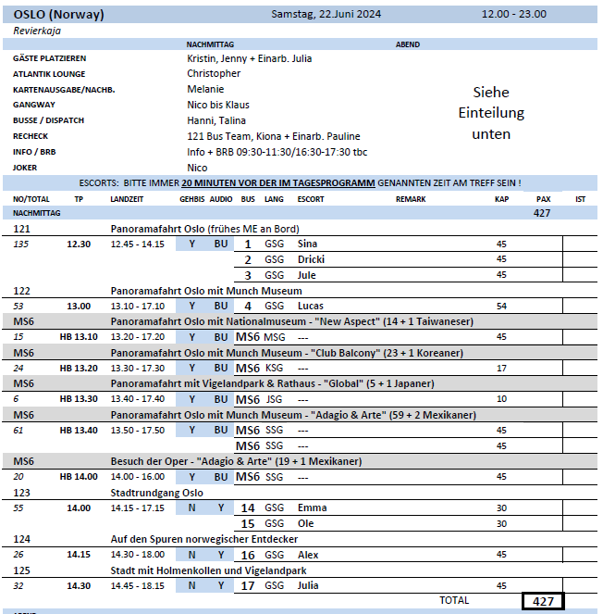

Anmerkung Busunfall taiwanesische Gruppe:

I am the Oslo Guide for the turist group from cruise ship Artania 22-06-2024. The bus tour started  at Reviekaia from 13:20 , the frist stop was nearby Oslo City Hall.

On the way from Oslo City Hall to the main entrance of Vigeland park,the bus and trikk Nr 12 scratched at Bogstadveien(51--47).

After communicating and speaking with trikk-driver, the  bus driver continued to drive to the Vigeland Park. About 10-15 meters away from main entrance of Vigeland Park, the bus driver lost his consciousness,  he got fainted. The bus was still going on slowly, crushed to a wire pole.

No one was injured through this accident. We completed our tour with another driver, visited National Museum, back to Reviekaia 17:20.

Tour Guide : Ying Teng

##### **So. 23.06. Göteborg / Schweden 12.00 – 23.00 Uhr**

**Panoramafahrt Göteborg I ca. 2 Std. | 29,00 €**

Göteborg, Schwedens wichtigster Hafen, ist gleichzeitig zweitgrößte Stadt des Königreiches und wurde 1621 von König Gustav Adolf II. gegründet. Seinerzeit von niederländischen Architekten geplant, erinnern die Straßen und Kanäle an Amsterdam. Einen schönen Ausblick genießen Sie aus der Höhe bei der Masthuggs Kirche (Fotostopp). Sie passieren im noblen Viertel die Prachtstraße Kungsportsavenyn und kommen zur beeindruckenden Poseidon-Statue von Carl Milles auf dem Götaplatsen (Fotostopp). Durch das Wohngebiet Majorna und vorbei am Altstadtviertel Haga erfolgt die Rückfahrt zum Schiff.

* Ausflug nach Plan.

**Landschaftsfahrt durch das nördliche Schärengebiet I ca. 4 Std. | 49,00 €**

Genießen Sie Göteborgs schönen nördlichen Schärengarten. Er erstreckt sich über 10 Inseln und ist vom Festland nur mit der Fähre zu erreichen. Sie besuchen die reizvollen Inseln Öckerö, Hönö und Fotö und erfahren mehr über die Geschichte dieser Region. In Öckerö sehen Sie eine Steinkirche aus dem 15. Jh. Sie fahren weiter auf die Inseln Hönö und Fotö. Hier genießen Sie Ausblicke auf die weitläufige Landschaft und den Archipel. Anschließend Rückfahrt zum Schiff.

Bitte beachten: Begrenzte Teilnehmerzahl.

* Bus 4: Zeiten geändert. Besser mit mehr Zeit am Stopps als von Agentur ausgeschrieben. Fahrt vom Hafen zum Fähre 20 min statt 45 min. Fähre Fahrt dauerte nur 10 min statt 20 min. 2 x Extra Fotostopps jeweils 15 min sehr schön. Oeckeroe Kirche mit Innenbesichtigung statt nur Außen plus WC inkl. Freiluft Museum , 8 Hauser, nebenan von Außen 30 min statt 20 min. Freizeit in HoeHoe Hafen mit WC 45 min statt 20 min. Rückfahrt inkl. Fähre 30 min statt 60 min
* Bus 18: Konnten nicht zum Kirche fahren, da diese geschlossen war. Sind stattdessen zum Rabenberg gefahren. Haben zusätzlich noch einen Fotostopp beim Hafen gemacht. Guide hat viele Informationen gegeben. Allerdings war sie nicht sonderlich kooperativ und unfreundlich zu mir. Sie war genervt davon, dass ich den Ausflug mit ihr durchsprechen wollte und zeigte auch bei den Stopps wenig Kooperation. Wollte ggf. auf Bus 17 5 Minuten warten, um diesen die Audio Guides zu geben. Bus 17 hatte Schwierigkeiten mit dem Mikro und sind die gleiche Reihenfolge der Ausflugspunkte gefahren, waren keine 2 Minuten nach uns bei dem Fotostopp. Hat ohne Rücksprache mit mir beschlossen, dass wir einen nicht auf dem Programm stehenden Fotostopp noch am Hafen machen. Eigentlich sollten auch alle drei Panorama Touren die gleichen Stopps machen. Wir haben am Gustav Adophplatz keinen Halt gemacht. Bus 16 hat einen Stopp dort gemacht und wir sind an dem Bus vorbei gefahren. Die drei Panorama Touren waren nicht einheitlich, obwohl sich die Lokalen Guides vorher abgesprochen haben.

**Göteborg mit Bus und Boot I ca. 3 Std. | 69,00 €**

Etwa 30-minütiger Transfer zum Anleger für die Paddan-Bootstour (besonders flache Boote). Während der etwa 50-minütigen Rundfahrt entdecken Sie Göteborg vom Wasser aus: Sie fahren durch verschiedene Kanäle und passieren mehr als 20 Brücken, u.a. die berühmte Kungsportsbron, und sehen vom Hafen aus u.a. das eindrucksvolle Opernhaus. Anschließend steigen Sie in den Bus um und setzen den Ausflug mit einer Stadtrundfahrt fort. Sie sehen zahlreiche Sehenswürdigkeiten und passieren die Stadtteile Majorna und Masthugget. Sie können auch die berühmte Poseidon-Statue von Carl Milles bewundern, die am zentralen Götaplatsen zu sehen ist. Entlang der Außenarena Ullevi und dem Vergnügungspark Liseberg erreichen Sie nach gut 1,5 Std. (mit einem Fotostopp) wieder Ihr Schiff.

Bitte beachten: Begrenzte Teilnehmerzahl.

* Ausflug nach Plan.

**Kunstmuseum Göteborg individuell | ca. 3 Std. | 69,00 €**

Bustransfer zum Museum. Das Kunstmuseum Göteborg ist eines der schönsten Kunstmuseen Schwedens und das drittgrößte des Landes. Bewundern Sie die Sammlungen mit Werken berühmter internationaler und skandinavischer Künstler. Ein wichtiger Bestandteil ist die Fürstenberg-Galerie, die zu den beliebtesten Teilen des Museums zählt. Aktuell ist Van Goghs Gemälde „Olivenhain mit orangefarbenem Himmel“ hier für die Öffentlichkeit ausgestellt. Etwa einstündiger individueller Aufenthalt. Anschließend kurze Panoramafahrt durch die Stadt und Rückkehr zum Schiff.

Bitte beachten: Begrenzte Teilnehmerzahl. Individueller Rundgang im Museum, keine Führung.

* Ausflug nach Plan.

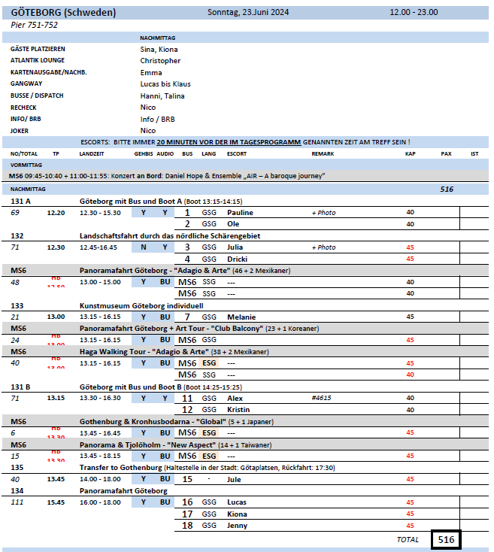

##### **Mo. 24.06. Kopenhagen / Dänemark 12.00 – 23.00 Uhr**

**~~Kunst und Architektur I ca. 4 Std. | 83,00 €~~**

~~Während dieser Tour erfahren Sie viel Wissenswertes über Geschichte, Kunst und Architektur der Stadt vom Beginn des 18.Jh. bis in die Neuzeit. Zunächst erfolgt die gut halbstündige Busfahrt ins Zentrum vom Kopenhagen. Dann startet Ihr etwa 2-stündiger Rundgang durch die Innenstadt sowie entlang des lebhaften Hafens, und Sie sehen u.a. das Dänische Architekturzentrum (DAC), Schloss Christiansborg, die Schlosskirche, die Königliche Bibliothek sowie deren neu erbaute Erweiterung, auch als "Schwarzer Diamant" bezeichnet, und die Nationalbank u.v.m. Sie haben Gelegenheit zur etwa 1-stündigen Besichtigung von Schloss Christiansborg, heute Sitz des dänischen Parlamentes (viele Treppenstufen, Film- und Fotoaufnahmen nicht gestattet). Nach all den Eindrücken erfolgt dann wieder die Rückfahrt zum Schiff.~~

~~Bitte beachten: Für Gäste mit eingeschränkter Beweglichkeit nicht geeignet.~~

* Ausflug entfällt auf Grund zu geringer Teilnehmerzahl.

**Panoramafahrt Kopenhagen I ca. 2 Std. | 29,00 €**

Diese Stadtrundfahrt mit Fotostopps unterwegs zeigt Ihnen die gastfreundliche und fröhliche Stadt Kopenhagen mit breiten Straßen und gepflegten Parks. Sie passieren die schönsten Sehenswürdigkeiten wie den Rathausplatz, den Vergnügungspark Tivoli und Schloss Christiansborg, Sitz des dänischen Parlaments. Sie passieren Nyhavn und legen eine Fotopause am Schloss Rosenborg ein. Selbstverständlich halten Sie auch an der Skulptur der berühmten "Kleinen Meerjungfrau" an.

* Ausflug nach Plan.

**Königliches Kopenhagen I ca. 4 Std. | 99,00 €**

Bestaunen Sie die Schlösser Christiansborg und Rosenborg. Nach einer Fotopause an der Skulptur der "Kleinen Meerjungfrau" fahren Sie zum Schloss Christiansborg. Das frühere Königsschloss ist seit 1918 Sitz des dänischen Parlaments. Nachdem die ursprünglichen Bauten Bränden zum Opfer fielen, wurde ab 1907 das heutige Christiansborg im Neobarock errichtet. Der Bau mit dem 90 m hohen Schlossturm wurde 1928 beendet (etwa einstündige Innenbesichtigung, Film- und Fotoaufnahmen nicht gestattet, etwa 100 Stufen sind zu bewältigen). Nehmen Sie noch ein paar Fotos von der Außenansicht, bevor Sie weiterfahren zum Schloss Rosenborg. Bis 1710 diente Rosenborg als königliche Residenz, seit 1838 ist es ein Museum, das unter anderem die dänischen Kronjuwelen ausstellt. Nach der etwa einstündigen Innenbesichtigung erfolgt die Rückfahrt zum Schiff.

Bitte beachten: Für Gäste mit eingeschränkter Beweglichkeit nicht geeignet.

* Ausflug nach Plan.

**Rundflug Kopenhagen per Wasserflugzeug | ca. 1,5 Std. | ca. 30 Min. Rundflug |   
Preis 149,00 €**

Etwa 1 km langer Fussweg (ca. 20 Minuten) nach Nordre Toldbod. Nach einer Einweisung startet der etwa 30-minütige Rundflug in einem 16-Sitzer Wasserflugzeug über Kopenhagen und die Umgebung. Genießen Sie die Ausblicke aus der Vogelperspektive. Aus der Höhe können Sie die Straßen, Kanäle, Schiffe, die Küste und die berühmten Gebäude der Stadt deutlich erkennen. Sie überfliegen den Sund und bekommen ein Gefühl für die Nähe zu Schweden. Rückkehr nach Nordre Toldbod und Spaziergang zurück zum Schiff.

Bitte beachten: Für Gäste mit eingeschränkter Beweglichkeit nicht geeignet, da etwas beschwerlicher Einstieg in das Wasserflugzeug. Sehr begrenzte Teilnehmerzahl. Platzzuweisung erfolgt durch den Piloten. Erklärungen während des Fluges in englischer Sprache. Gewichtsbegrenzung 110 kg p.P. Durchführung wetterabhängig.

* Ausflug nach Plan.

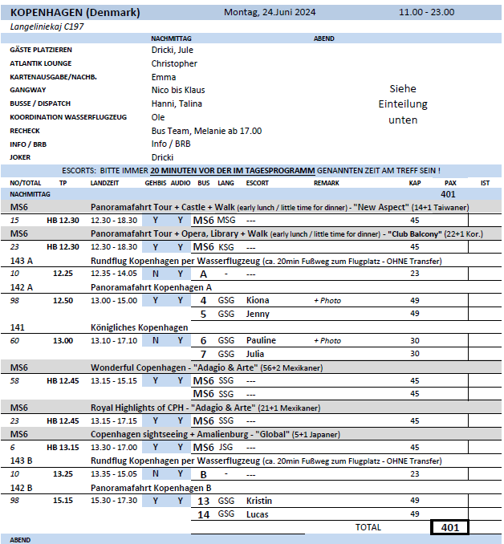

##### **Di. 25.06. Aalborg / Dänemark 09.00 – 23.00 Uhr**

**Historisches Aalborg I ca. 3 Std. | 29,00 €**

Ihr etwa dreistündiger Rundgang startet ab der Pier. Sie passieren das Jørgen Olufsens Haus, ein besonders gut erhaltenes Kaufmannshaus aus der Renaissance, sowie das ebenfalls im Renaissancestil erbaute Jens Bangs Steinhaus. Das 1624 erbaute fünfstöckige Palais war das größte Privathaus in Skandinavien und bewirkte seinerzeit einen kleinen Skandal, da der reiche Kaufmann Bang in der Steinfassade einige seiner Feinde karikierend verewigen ließ. Sie sehen das im Barockstil erbaute Rathaus aus dem Jahr 1762 sowie den St.-Budolfi-Dom aus dem 15.Jh. mit seinem charakteristischen weißgetünchten Backstein. Weiter sehen Sie das Heilig-Geist-Kloster, das im 15.Jh. gegründet wurde und die älteste soziale Einrichtung Dänemarks ist. Sie spazieren durch die Jomfru Ane Gade ("Jungfrau-Anne-Straße"), wohl eine der populärsten Straßen Dänemarks mit einer Vielzahl an Bars, Nachtclubs sowie Discotheken und regem Nachtleben. Sie erreichen das Hafenviertel, dessen alte Industrieanlagen abgerissen und durch moderne, architektonisch interessante Gebäude ersetzt wurden, z.B. das nach seinem berühmten Architekten benannte Utzon Center aus dem Jahr 2008. Zum Abschluss sehen Sie das Schloss Aalborghus, eine im Fachwerkstil erbaute, rechteckig angelegte Burganlage aus dem 16.Jh. (Außenbesichtigung), und kehren zum Schiff zurück.

Bitte beachten: Für Gäste mit eingeschränkter Beweglichkeit nicht geeignet. Begrenzte Teilnehmerzahl. Falls im Dom ein Gottesdienst o.ä. stattfindet, ist eine Innenbesichtigung nicht möglich.

* Bus 10: Helle hat sehr monoton Gesprochen und ihr fehlten oft die deutschen Worte. Das machte es zum Teil schwierig sie zu verstehen. Nach der Hälfte des Ausflugs war die Gruppe nur noch 17 Leute, da die anderen sich abgemeldet haben, da sie die Führung nicht gut fanden.

**Limfjord Panoramatour I ca. 3,5 Std. | 49,00 €**

Genießen Sie die malerische Landschaft um Aalborg während einer Panoramafahrt mit Fotostopps. Sie gelangen zur jütländischen Gemeinde Rebild am Rande von Dänemarks größtem Waldgebiet sowie zum Hochmoor Lille Vildmose. In dieser Gegend sind Wildschweine, Füchse, Rothirsche und Dänemarks einzige Königsadler beheimatet. Anschließend fahren Sie auf landschaftlich schöner Strecke entlang des Fjords zurück zum Schiff.

* Bus 8: Ein Foto Stopp konnte nicht durchgeführt werden, weil dort gerade eine Baustelle ist. Handelte sich lediglich um die Aussicht auf das Schiff, keine „Beschwerden“. Der Ausflug ist mit Panoramafahrt Limfjord ausgeschrieben und während der 3,5 Stunden sieht man den Fjord nicht einmal geschweige denn, dass man am Fjord entlang fährt. Es handelt sich durchweg um eine Landschaftsfahrt durch die Umgebung um Aalborg. Guide Ane war vom Wissen nicht überzeugend. Sie hat eher ein bisschen aus ihrem Leben erzählt und bei konkreten Fragen keine Antwort geben können. Nicht wirklich zu empfehlen. 🡪 Mail an Bonn bzgl. Ausflugstitel-Änderung bereits geschrieben.

**Aalborg "Beer Walk" I ca. 3 Std. | 55,00 €**

Sie entdecken Aalborg zu Fuß und lernen dabei verschiedene Pubs und Biersorten kennen. Zu Beginn Ihrer Tour erhalten Sie Ihr eigenes Bierglas, das Sie von Pub zu Pub mitnehmen und mit dem Sie die Biere aus verschiedenen Regionen Dänemarks probieren. 3 Pubbesuche stehen auf dem Programm, und "nebenbei" passieren Sie einige wichtige Sehenswürdigkeiten, wie den Jørgen Olufsens Hof aus dem 17.Jh., die Budolfi-Kirche (Dom von Aalborg), das Aalborgkloster (Heiliggeistkloster) und das Schloss Aalborghus.

Bitte beachten: Für Gäste mit eingeschränkter Beweglichkeit nicht geeignet. Begrenzte Teilnehmerzahl.

* Ausflug nach Plan.

**Nordjütland - Schloss und Geschichte | ca. 4 Std. | Preis 75,00 €**

Fahrt zur alten Kirche von Voer und nach kurzer Innenbesichtigung Weiterfahrt zum Schloss Voergaard, eines der besterhaltenen Renaissance-Schlösser in Dänemark. Die ältesten Teile des Schlosses stammen aus dem 15. Jh. Während des einstündigen Rundgangs erfahren Sie mehr über die wechselvolle Geschichte des "Spukschlosses" und sehen seine einzigartige Sammlung europäischer Kunst, u.a. Werke von Goya, Rubens, Raphael und El Greco. Danach fahren Sie weiter nach Saeby, an der Ostküste von Nordjütland gelegen. Saeby ist eine der ältesten Städte dieser Region. Seit 1524 ein Marktstädtchen, aber erste Bewohner siedelten hier schon zu Wikingerzeiten. Sehenswert ist die restaurierte Altstadt mit ihren gelb getünchten Häusern. Nach einem kurzen Rundgang fahren Sie etwa eine Stunde zum Schiff zurück.

Bitte beachten: Für Gäste mit eingeschränkter Beweglichkeit nicht geeignet. Begrenzte Teilnehmerzahl.

* Bus 12: Nur an Kirche vorbeigefahren und davor gewendet um mehr Fotomöglichkeiten zu geben, kein Ausstieg oder Innenbesichtigung. War wegen einer Beerdigung geschlossen. Im Schloss ist keine Fotografie oder Film erlaubt, dies war nicht in der Ausflugsbeschreibung.

**Skagen - Stadt des Lichts | ca. 7 Std. | mit Lunchbox | Preis 109,00 €**

Das kleine Fischerdorf Skagen, dessen Ursprung bis ins 13.Jh. zurückgeht, ist die nördlichste Stadt Dänemarks. Jahrhundertelang war der Fischfang Lebensgrundlage dieser Region, nicht zuletzt, da es bis 1890 keine Verbindungsstraßen zum übrigen Land gab. Aber in den letzten 100 Jahren hat dann der Tourismus stark an Bedeutung gewonnen und Skagen hat sich zu einem beliebten Urlaubsort entwickelt. Mit dem Bus fahren Sie gut 1,5 Std. nach Skagen und unternehmen einen etwa 30-minütigen Rundgang, auf dem Sie den Charme des Ortes kennenlernen. Sie sehen die bunten hölzernen Speicherhäuser am Ufer, traditionelle hölzerne Fischerboote sowie die niedrigen ockerfarben verputzten Häuser aus dem 18. Jh. mit ihren typisch roten Dächern, die teilweise verstreut in der Dünenlandschaft gelegen sind. Sie besichtigen das Kunstmuseum mit traditionellen Werken der sogenannten "Skagen-Maler" aus der Zeit zwischen 1830 und 1930. Nach ein wenig Zeit zur freien Verfügung fahren Sie zum nördlichsten Punkt "Grenen", wo der Skagerrak und das Kattegat zusammenfließen. Mit einem Traktorwagen (dem sogenannten Sandormen) erreichen Sie die Spitze und erleben das einmalige Naturschauspiel. Auf der anschließenden Weiterfahrt per Bus passieren Sie die Leuchttürme von Skagen und legen einen Fotostopp an der "Versandeten Kirche" ein, einer Pfarrkirche aus dem 14.Jh, die den Wanderdünen zum Opfer fiel und von der nur noch der Turm zu sehen ist. Im Anschluss Rückfahrt nach Aalborg.

Bitte beachten: Für Gäste mit eingeschränkter Beweglichkeit nicht geeignet. Begrenzte Teilnehmerzahl.

* Ausflug nach Plan.

